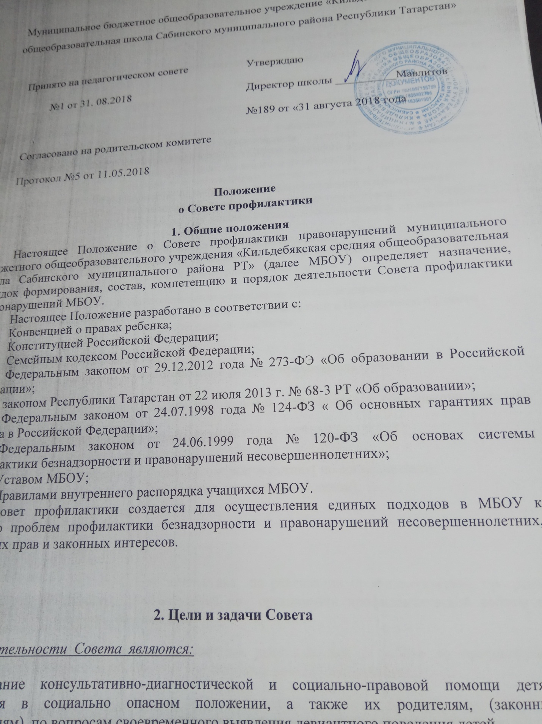

Муниципальное бюджетное общеобразовательное учреждение «Кильдебякская средняя

общеобразовательная школа Сабинского муниципального района Республики Татарстан»

Принято на педагогическом совете  №1 от 31. 08.2018 | Утверждаю  Директор школы __________Мавлитов  №189 от «31 августа 2018 года
Согласовано на родительском комитете
Протокол №5 от 11.05.2018
Положение
о Совете профилактики

1. Общие положения
- Настоящее Положение о Совете профилактики правонарушений муниципального бюджетного общеобразовательного учреждения «Кильдебякская средняя общеобразовательная школа Сабинского муниципального района РТ» (далее МБОУ) определяет назначение, порядок формирования, состав, компетенцию и порядок деятельности Совета профилактики правонарушений МБОУ.
- Настоящее Положение разработано в соответствии с:
- Конвенцией о правах ребенка;
- Конституцией Российской Федерации;
- Семейным кодексом Российской Федерации;
- Федеральным законом от 29.12.2012 года № 273-ФЭ «Об образовании в Российской Федерации»;
- законом Республики Татарстан от 22 июля 2013 г. № 68-3 РТ «Об образовании»;
- Федеральным законом от 24.07.1998 года № 124-ФЗ « Об основных гарантиях прав ребенка в Российской Федерации»;
- Федеральным законом от 24.06.1999 года № 120-ФЗ «Об основах системы профилактики безнадзорности и правонарушений несовершеннолетних»;
- Уставом МБОУ;
- Правилами внутреннего распорядка учащихся МБОУ.
- Совет профилактики создается для осуществления единых подходов в МБОУ к решению проблем профилактики безнадзорности и правонарушений несовершеннолетних, защиты их прав и законных интересов.

2. Цели и задачи Совета
Целями деятельности Совета являются:
Оказание консультативно-диагностической и социально-правовой помощи детям, находящимся в социально опасном положении, а также их родителям, (законным представителям), по вопросам своевременного выявления девиантного поведения детей.
Оказание личностно-ориентированной педагогической, психологической и социальной помощи детям и подросткам по формированию жизненных ценностей и развитию правового самосознания.
В задачи Совета входят:
- выявление детей, находящихся в социально опасном положении, из числа обучающихся образовательного учреждения, в том числе с аддитивным поведением, и формирование банка данных;
- анализ причин лежащих в основе аддиктивного поведения обучающихся, принятие мер по их предупреждению;
- психолого-педагогическая поддержка детей, находящихся в социально опасном положении, с аддитивным поведением;
- повышение социально-психолого-педагогической компетентности всех участников образовательного процесса;
- проведение тематических тренингов для всех участников образовательного процесса силами педагогов-психологов с привлечением помощи студентов-психологов государственных и коммерческих высших учебных заведений в период прохождения ими производственной практики (если тренеры имеют сертификаты);
- взаимодействие с фондами и организациями, осуществляющими поддержку работ по профилактике безнадзорности, беспризорности, правонарушений и преступлений;
- освоение передовых технологий по профилактике девиантного поведения у подростков, организация обмена опытом между специалистами, занимающимися профилактической работой;
- развитие школьных отрядов профилактики правонарушений;
- привлечение Совета родителей и родительских советов профилактической работе.
3. Структура и организация Совета
3.1. Совет создается в образовательном учреждении приказом директора.
3.2. Свою деятельность Совет осуществляет в соответствии с Положением о Совете.
3.3. В состав Совета входят следующие специалисты:

- директор - руководитель Совета
- заместитель директора по воспитательной работе – председатель Совета
- педагог-организатор;
- классные руководители (1-3) или руководитель методического объединения классных руководителей
- медицинский работник ( по согласованию);
- представители родителей школы;
- инспектор подразделения по делам несовершеннолетних( по согласованию);
- общественный инспектор по охране прав детства( при наличии).

3.4. Должностные инструкции:
1) руководитель Совета:
-организует работу педагогического коллектива по реализации профилактических программ, проводит обучение классных руководителей по организации профилактической работы на методических объединениях, совещаниях;
-организует регулярное заслушивание классных руководителей о работе по профилактике правонарушений и организации правового воспитания несовершеннолетних;
-организует работу общешкольного психолого-педагогического лектория по вопросам профилактики беспризорности, безнадзорности, правонарушений и преступлений среди детей и подростков, выступает перед родителями с лекциями, оказывает классным руководителям методическую помощь в подготовке и проведении классных родительских собраний по вопросам правовой грамотности;
-информирует педагогический коллектив и вышестоящие организации о состоянии работы по профилактике правонарушений и правового воспитания;
-осуществляет межведомственное взаимодействие с различными службами, правоохранительными органами и органами здравоохранения, социальной защиты, центрами туда, занятости населения.
4) педагог-организатор, педагог дополнительного образования:
-организует массовые мероприятия по привитию навыков законопослушного поведения;
- организует и контролирует досуг детей, находящихся в социально опасном положении;
- совместно с органами ученического самоуправления и членами школьного отряда профилактики правонарушений организует работу по программе «Равный равному».

3.5. Основные направления деятельности

